长三角一体化-新北泰兴跨江联动快速连接建设项目照明工程高架路灯基础技术文件

一、招标内容
序号 | 基础名称 | 数量（套）
1 | 高架路灯基础 | 424
2 | 交安A型基础 | 36
3 | 交安D型基础 | 17
4 | 交安D’型基础 | 7
5 | 交安H型基础 | 20
注：1.价格按个数计算。
2.各基础最终尺寸、样式待中标后与招标方协商，根据现场实际尺寸调整。
3.以固定单价，按实结算。
成交供应商中标后7日内需提供表内第一个高架路灯基础的样品。若不符合要求，取消其成交资格。

二、产品的技术标准：
1.基础预埋件的技术要求
1.1焊接牢固，锚固钢筋与预埋钢板采用电弧焊接，符合《钢筋焊接及验收规程》JGJ18-96。锚固钢筋采用螺纹钢。
1.2所有螺栓必须保障质量，交货时提供质量保证书，必须有厂家、地址、电话等资料。
1.3预埋件的材料尺寸误差大于3％，即为不合格产品。
1.4钢板材质为Q235B，钢筋材质HPB300（C）、HRB400（C），
锚栓材质为Q355B.
1.5预埋件表面需热镀锌处理。
1.6附预埋件图纸。其中图中重量为理论重量，各供应商根据实际产品计算预埋件重量。

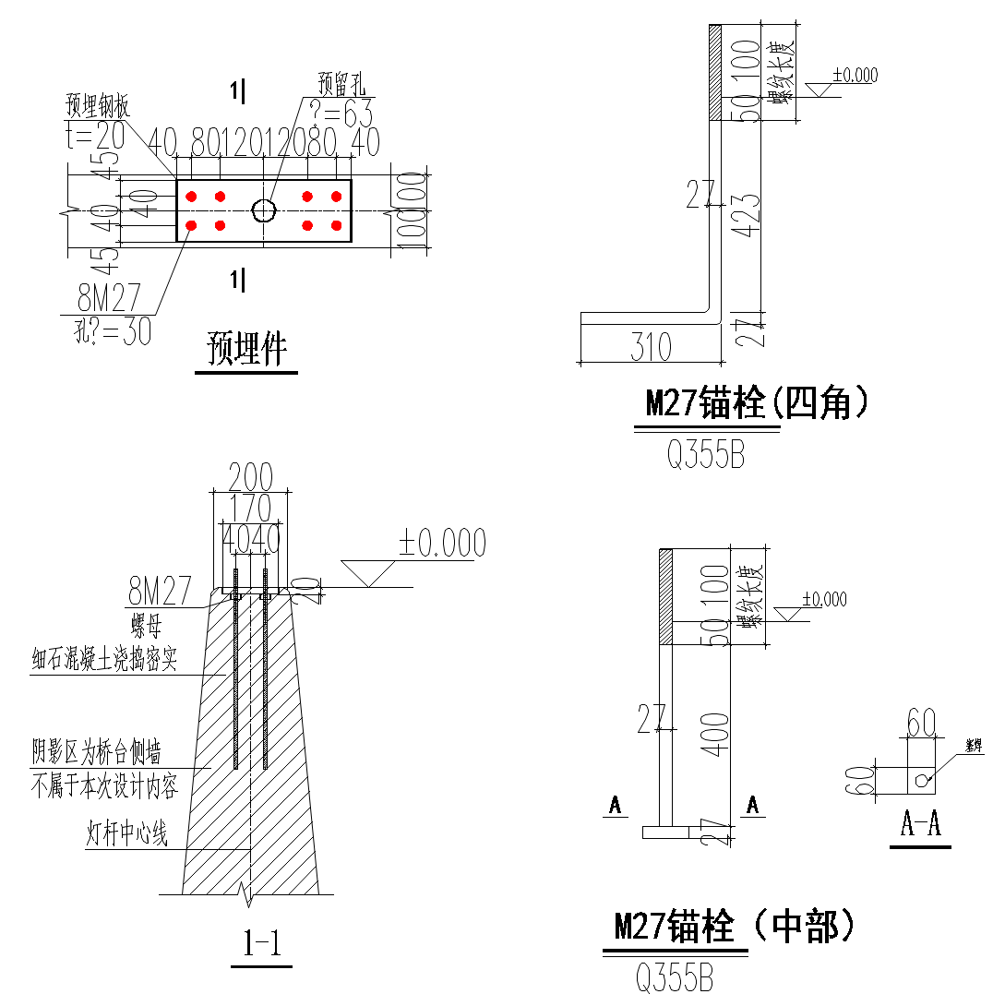
高架桥面基础（采购数量424套）

高架A型基础（采购数量36套）
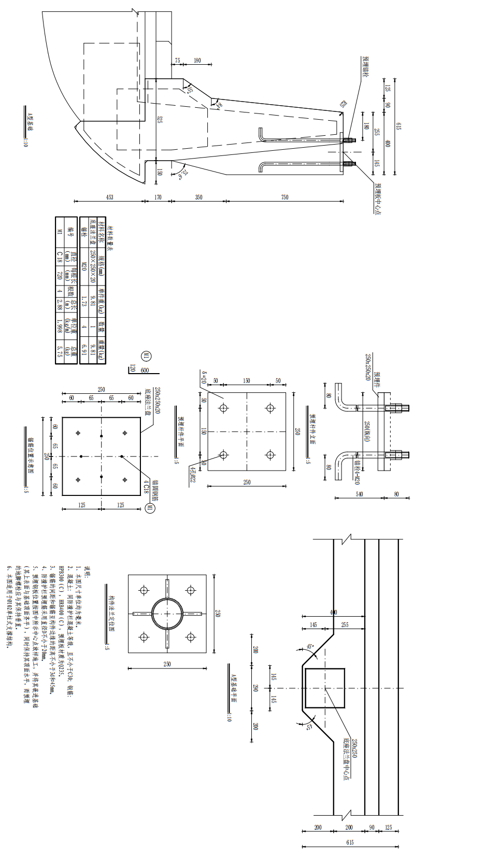

高架D型基础（采购数量17套）
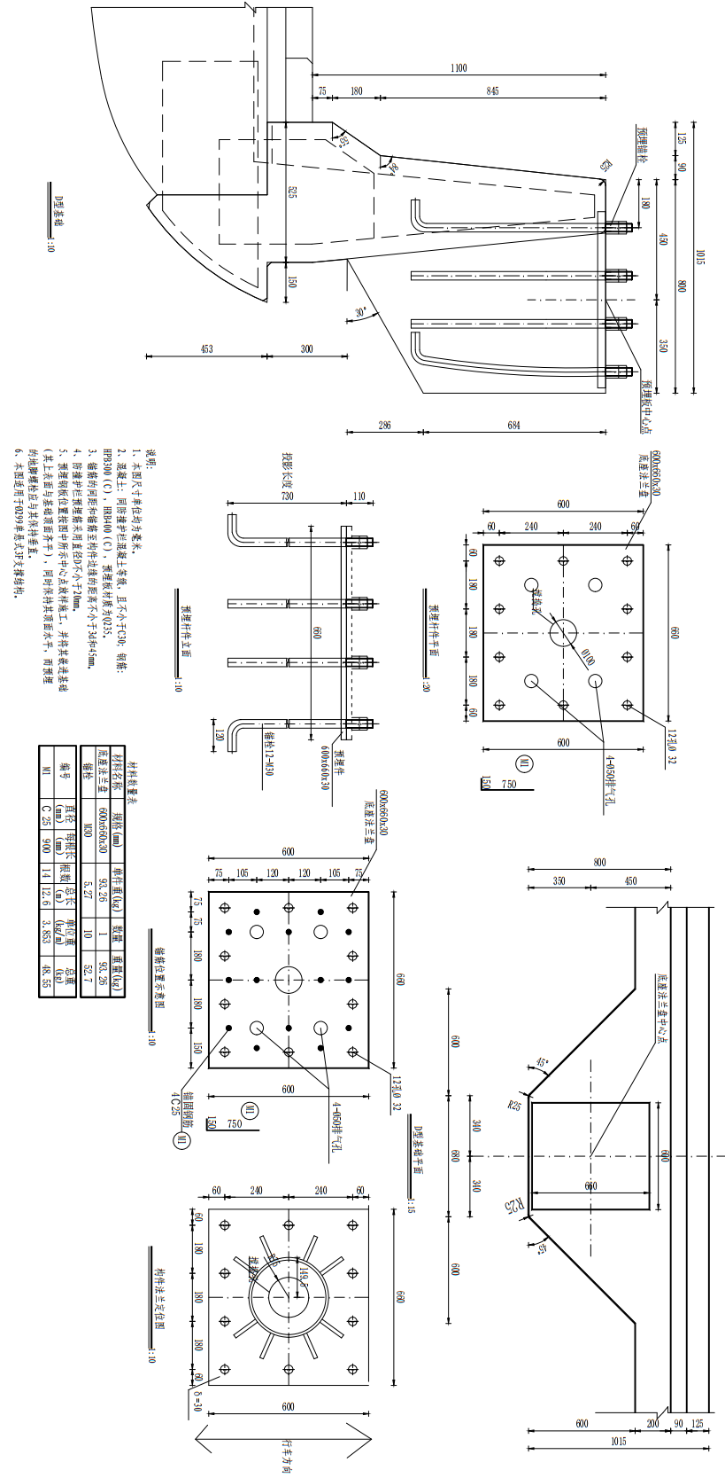

高架D’型基础（采购数量7套）
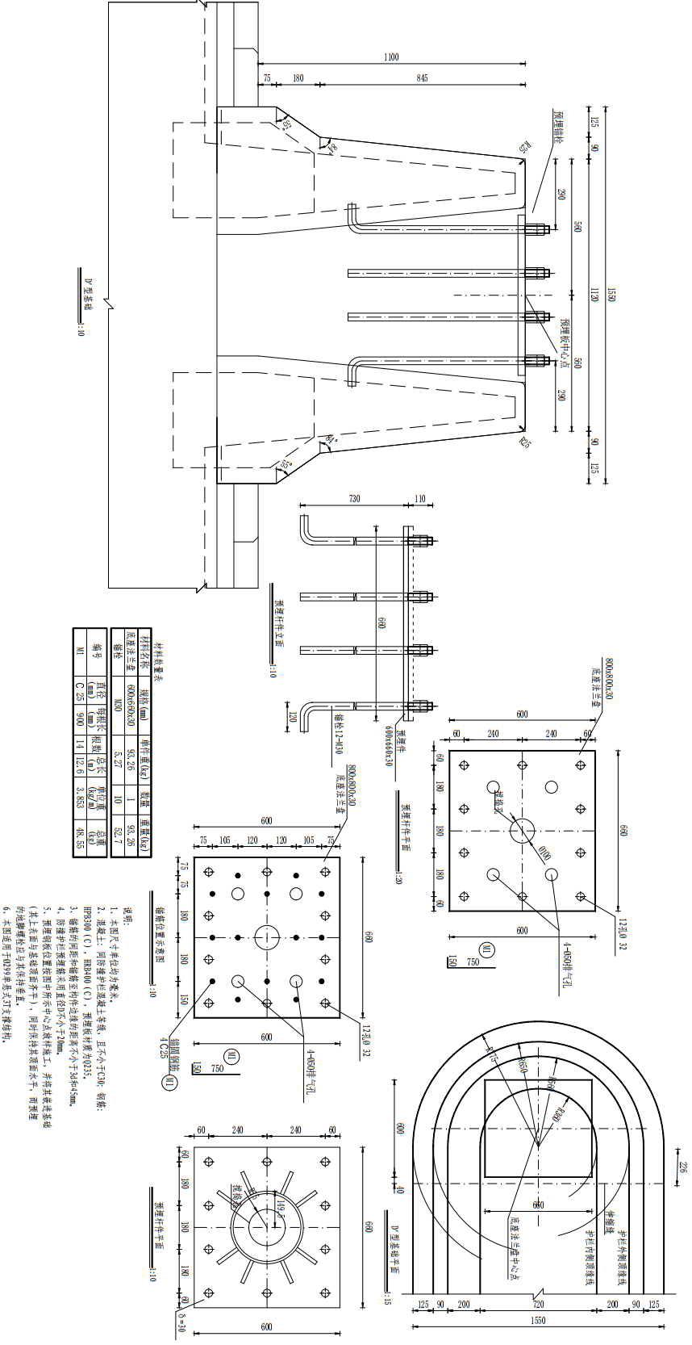

高架H型基础（采购数量20套）
